**Anbindung einer Modbus Relaiskarte an Home Assistent über USB Modbus Master**

Anleitung Quelle: Quelle: <https://community.home-assistant.io/t/modbus-rtu-1-2-4-8-channel-relay-output-board/260535>

USB Modbus Adapter „USB zu RS485 Konverter Adapter CH340“ [link](https://www.amazon.de/Greluma-Konverter-Adapter-Geeignet-Windows/dp/B09P8CX69G/ref=pd_rhf_d_ee_s_gccp_rtpb_sccl_2_1/257-4894781-7619420?pd_rd_w=JtCjS&content-id=amzn1.sym.6b3d5d2b-f5df-4ecd-9dc5-ae5bd65aaef7&pf_rd_p=6b3d5d2b-f5df-4ecd-9dc5-ae5bd65aaef7&pf_rd_r=AFF0XGC9ZE7GSMX58XMX&pd_rd_wg=lCVN5&pd_rd_r=fcae8930-92e3-4240-95f1-602fa7f6a836&pd_rd_i=B09P8CX69G&psc=1)

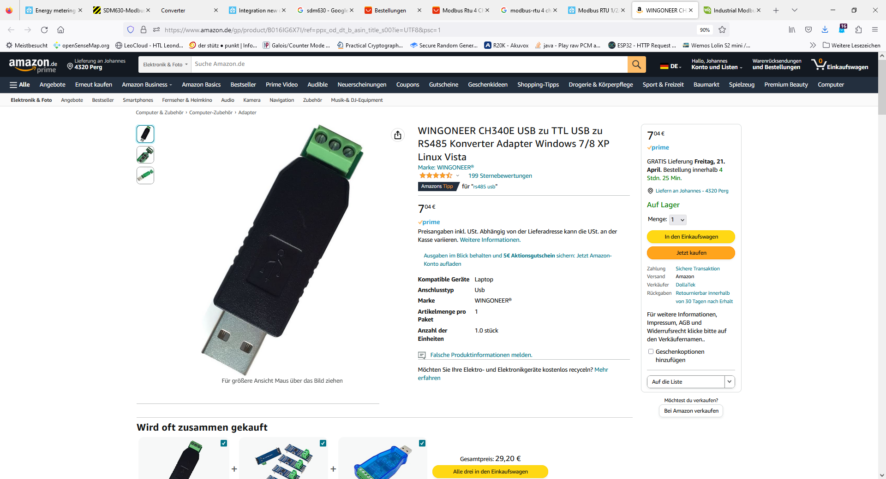

Relaiskarte Modbus-Rtu 4 Channel 12V Relay Module Switch Modbus RTU [link](https://www.aliexpress.com/item/1005003830665209.html?spm=a2g0o.order_list.order_list_main.5.52655c5fSbQMJ6)

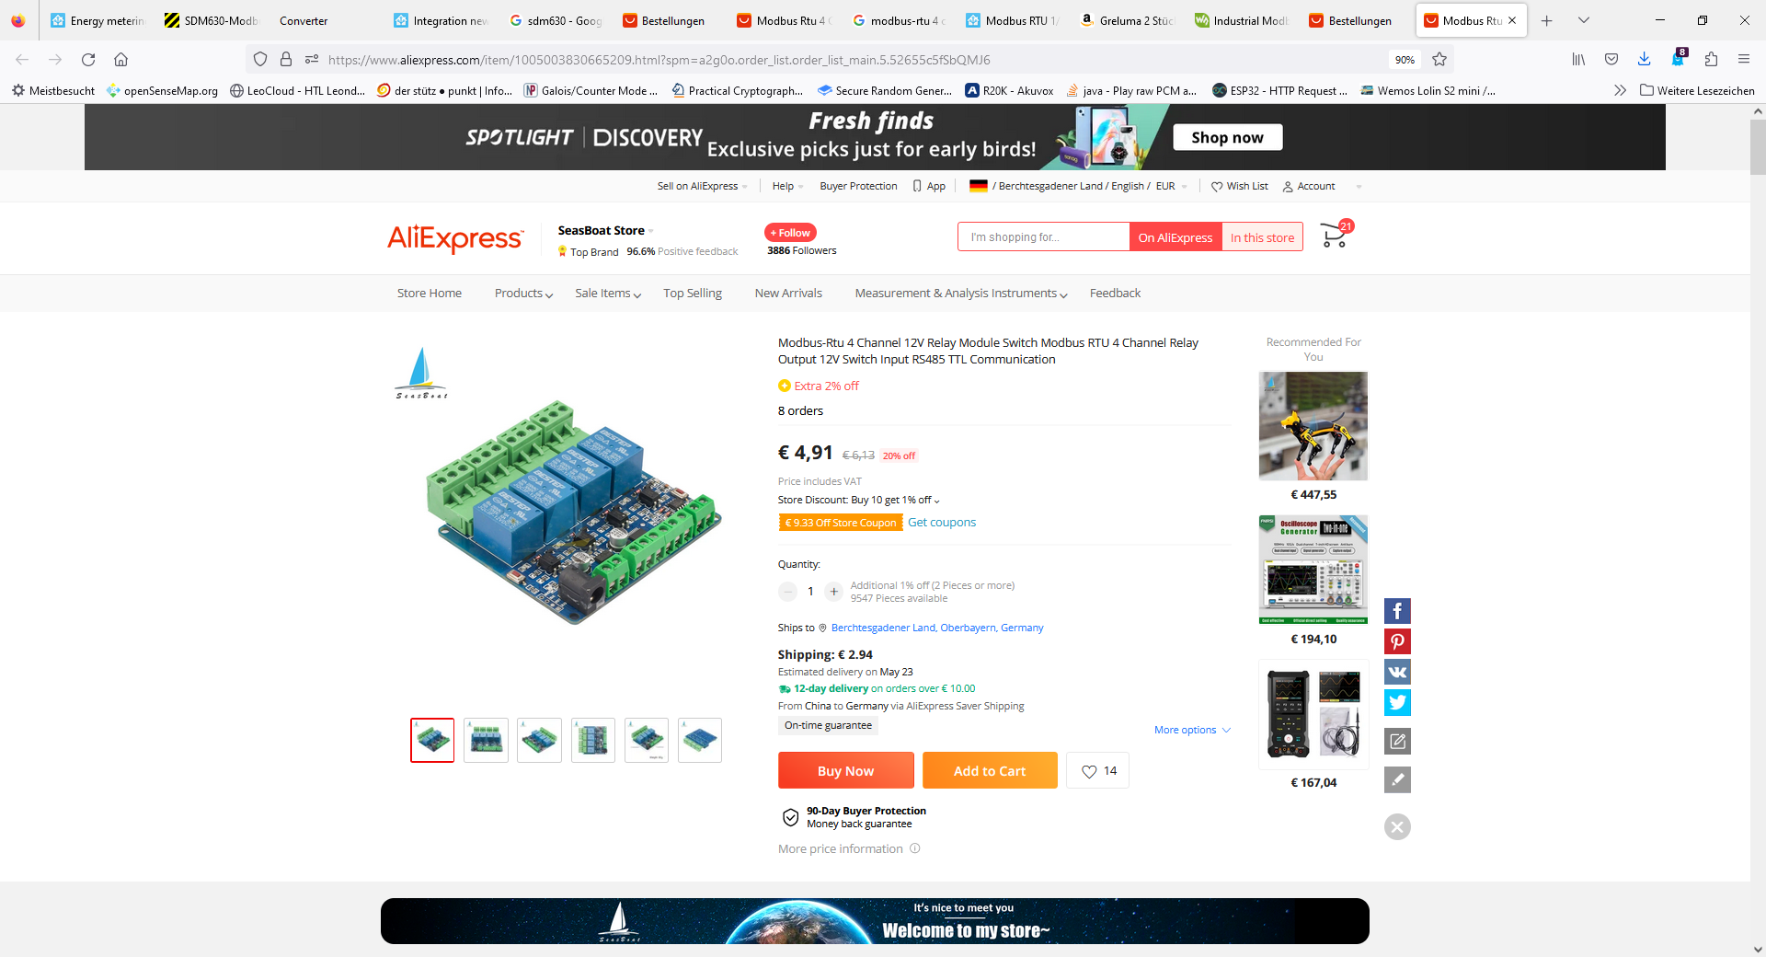

USB Modbus Adapter mit Raspberry Pi angeschlossen. (Linux Befehl dmesg um festzustellen welcher ttyUSB Port), Relaiskarte mit 12V Steckernetzteil versorgt

Ein Bild, das Elektronik, Adapter enthält.

In Home Assistant muss nichts getan werden außer das configuration.yaml zu editieren.   
Die Entitäten sind verfügbar und „erscheinen‘“ als Switch im Dashboard Übersicht.

Konfiguration in Home Assistent (configuration.yaml)

modbus:

  - name: ModBusRelaisBoard

    message_wait_milliseconds: 250

    delay: 1

    retries: 3

    retry_on_empty: true

    close_comm_on_error: false

    type: serial

    baudrate: 9600

    bytesize: 8

    method: rtu

    parity: N

    port: /dev/ttyUSB0

    stopbits: 1

    switches:

    - name: SW001

      slave: 1

      address: 0

      write_type: coil

    - name: SW002

      slave: 1

      address: 1

      write_type: coil

    - name: SW003

      slave: 1

      address: 2

      write_type: coil

    - name: SW004

      slave: 1

      address: 3

      write_type: coil

Dashboard (Entity: switch.sw001, ..)

